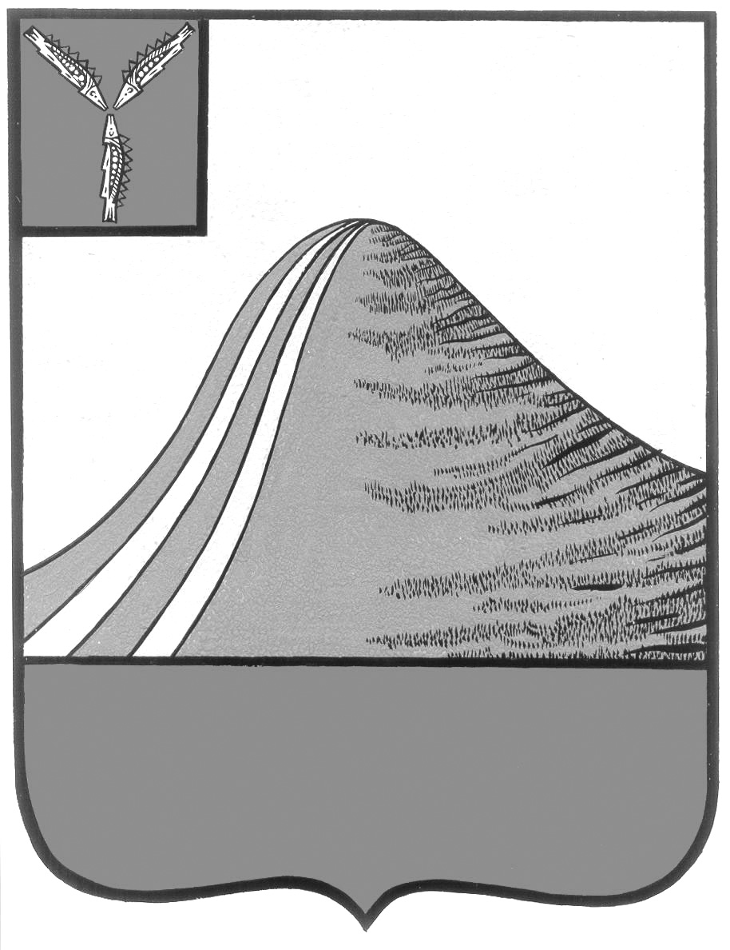
АДМИНИСТРАЦИЯ ЛЫСОГОРСКОГО МУНИЦИПАЛЬНОГО РАЙОНА
САРАТОВСКОЙ ОБЛАСТИ

П О С Т А Н О В Л Е Н И Е

от 21 июня 2018 года № 273

р.п.Лысые Горы

Об организации дополнительного

места для торговли

В соответствии с Федеральным законом от 6 октября 2003 года № 131-ФЗ «Об общих принципах организации местного самоуправления в Российской Федерации», согласно постановлению Правительства Саратовской области от 1 июня 2010 года № 195-П «Об утверждении Положения об организации ярмарок и продажи товаров», администрация Лысогорского муниципального района ПОСТАНОВЛЯЕТ:
1. Организовать дополнительное место для реализации сельскохозяйственной продукции по адресу: р. п. Лысые Горы, пл. 50 лет Октября, район «автовокзала». Ежедневно с 8.00 до 17.00 час., в субботу с 8.00 до 14.00, выходной – воскресенье в июне-августе 2018 года.
2. Определить организатором дополнительных мест торговли МУП «СанСервис».
3. Отделу экономики администрации Лысогорского муниципального района и управлению сельского хозяйства администрации Лысогорского муниципального района осуществлять мониторинг цен.
4. Опубликовать настоящее постановление в районной газете «Призыв» и на официальном сайте администрации Лысогорского муниципального района.
5. Контроль за исполнением настоящего постановления возложить на первого заместителя главы администрации Лысогорского муниципального района Куторова Э.А.

Первый заместитель главы
администрации Лысогорского
муниципального района Э.А. Куторов

